# 树

# 零:学术篇

0.斜树：所有节点都只有左孩子(左斜树)或者都只有有孩子

二叉树：

# 一：基本篇

# 解决问题的思想

参考链接：

https://zhuanlan.zhihu.com/p/59505888?utm_source=wechat_session&utm_medium=social&utm_oi=1180477396925583360&from=singlemessage

## 自顶向下（被认为先序）

意味着在每个递归层级，我们将首先访问节点来计算一些值，并在递归调用函数时将这些值传递到子节点。 所以 “自顶向下” 的解决方案可以被认为是一种前序遍历**。例如树的构建中基本用的都是自顶向下。**

**伪码：**

1. return specific value for null node

2. update the answer if needed // anwer <-- params

3. left_ans = top_down(root.left, left_params) // left_params <-- root.val, params

4. right_ans = top_down(root.right, right_params) // right_params <-- root.val, params

5. return the answer if needed// answer <-- left_ans,

right_ans

例如，思考这样一个问题：给定一个二叉树，请寻找它的最大深度。

我们知道根节点的深度是1。 对于每个节点，如果我们知道某节点的深度，那我们将知道它子节点的深度。 因此，在调用递归函数的时候，将节点的深度传递为一个参数，那么所有的节点都知道它们自身的深度。 而对于叶节点，我们可以通过更新深度从而获取最终答案。 这里是递归函数 maximum_depth(root, depth) 的伪代码：

1. return if root is null

2. if root is a leaf node:

3. answer = max(answer, depth) // update the answer if needed

4. maximum_depth(root.left, depth + 1) // call the function recursively for left child

5. maximum_depth(root.right, depth + 1) // call the function recursively for right child

## 自底向上（被认为后序）

自底向上” 是另一种递归方法。 在每个递归层次上，我们首先对所有子节点递归地调用函数，然后根据返回值和根节点本身的值得到答案。 这个过程可以看作是**后序遍历**的一种。递归的函数一般形如bottom_up(root)

伪码：

1. return specific value for null node

2. left_ans = bottom_up(root.left) // call function recursively for left child

3. right_ans = bottom_up(root.right) // call function recursively for right child

4. return answers // answer <-- left_ans, right_ans, root.val

继续讨论前面关于树的最大深度的问题，但是使用不同的思维方式：对于树的单个节点，以节点自身为根的子树的最大深度x是多少？

如果我们知道一个根节点，以其**左**子节点为根的最大深度为l和以其**右**子节点为根的最大深度为r，我们是否可以回答前面的问题？ 当然可以，我们可以选择它们之间的最大值，再加上1来获得根节点所在的子树的最大深度。 那就是 x = max（l，r）+ 1。

这意味着对于每一个节点来说，我们都可以在解决它子节点的问题之后得到答案。 因此，我们可以使用“自底向上“的方法。下面是递归函数 maximum_depth(root) 的伪代码：

1. return 0 if root is null // return 0 for null node

2. left_depth = maximum_depth(root.left)

3. right_depth = maximum_depth(root.right)

4. return max(left_depth, right_depth) + 1 // return depth of the subtree rooted at root

都是需要分析规律，看下当前节点如果作为父节点算出的特性是否和答案之间是否存在关系（是否可用与构造答案），以及父节点的这个特性如何通过左右子树来计算。进而定下一个函数用于计算当前结点（父节点）的这个特性。

例如：

1. 在求树的最大的深度。为了求最大的深度，可以通过当前节点的最大的深度，而这个又可以通过计算左右的高度取最大值来计算。因此DFS(root)这个函数就是为了求当前树的高度。

Dfs(root) {

Int ret;

If node == Null

Return 0;

leftDepth = Dfs(root->left)

rightDepth = Dfs(root->right)

ret = GET_MAX(leftDepth, rightDepth)

return ret + 1

}

(2)在求树的直径问题中，答案可以从所有节点的直径最大值来得到，就是答案和当前节点的关系。而直径最大值可以通过计算左右子树的最大值相加得到。因此Dfs(node)还是求当前的树的高度

(3)在分配硬币的问题上，答案可以通过计算所有节点的移动步数得到，这个移动步数

对于当前节点，就是他对于1的绝对值（多缺）。父节点的这个特性可以通过子节点的多缺得到见leetcode979

# 层次遍历

## 非递归写,迭代

这个答案不是，下面的是自己的东西，可以配合下面树的构建一起用。

还有好处是当构建的树自己不知道是啥样的时候（当然可以通过先序加中序的序列来自己画，但是不够直观），可以用这种层次遍历出来，一目了然。但是队列实现层次遍历的方法对于非满二叉树平衡性差的二叉树，要把空节点给描述出来会有缺陷，因此可以优先用下方的递归实现，

每一层处理完，每一层的节点个数其实和队列长度是一样的。

int* LevelTraverse(TREENODE_T* root, int* returnSize)

{

    int* res = NULL;

    int res_count = 0;

    int i, levelSize;

    TREENODE_T* headNode = NULL;

    QUEUE_T queue = {0};

    QueueReInit(&queue);

    QueuePush(&queue, root);

    res = (int*)calloc(QUEUE_MAX, sizeof(int));

    while (QueueIsEmpty(&queue) != 1) {

        levelSize = QueueSize(&queue);

        for (i = 0;i < levelSize; i++) {

            headNode = QueuePop(&queue);

            if (headNode == NULL) {

                res[res_count++] = -1;

            } else {

                res[res_count++] = headNode->val;

// 避免每个叶子节点的最后都打-1，-1，造成浪费.目前有问题

if (headNode->left == NULL && headNode->right == NULL) {

continue;

}

                QueuePush(&queue, headNode->left);

                QueuePush(&queue, headNode->right);

            }

        }

    }

    *returnSize = res_count;

    return res;

}

#define QUEUE_MAX 100

typedef struct TreeNode{

    struct TreeNode* left;

    struct TreeNode* right;

    int val;

}TREENODE_T;

typedef struct Queue {

    TREENODE_T* nodePool[QUEUE_MAX];

    int head;

    int tail;

    int size;

}QUEUE_T;

int QueueReInit(QUEUE_T* queue);

int QueueIsFull(QUEUE_T* queue);

int QueueIsEmpty(QUEUE_T* queue);

TREENODE_T* QueuePop(QUEUE_T* queue);

int QueueSize(QUEUE_T* queue);

int QueueReInit(QUEUE_T* queue)

{

    queue->head = 0;

    queue->tail = 0;

    queue->size = 0;

    memset(queue->nodePool, 0, QUEUE_MAX * sizeof(TREENODE_T*));

}

int QueueIsFull(QUEUE_T* queue)

{

    return queue->size >= QUEUE_MAX ? 1 : 0;//(queue->tail + 1) % QUEUE_MAX == queue->head;

}

int QueueIsEmpty(QUEUE_T* queue)

{

    return queue->size == 0 ? 1 : 0;//queue->head == queue->tail;

}

int QueuePush(QUEUE_T* queue, TREENODE_T* root)

{

    if (QueueIsFull(queue) == 1) {

        return 0;

    }

    queue->nodePool[queue->tail] = root;

    queue->tail = (++queue->tail) % QUEUE_MAX;

    queue->size++;

    return 1;

}

TREENODE_T* QueuePop(QUEUE_T* queue)

{

    TREENODE_T* node = NULL;

    if (QueueIsEmpty(queue) == 1) {

        return NULL;

    }

    node = queue->nodePool[queue->head];

    queue->head = (++queue->head) % QUEUE_MAX;

    queue->size--;

    return node;

}

int QueueSize(QUEUE_T* queue)

{

    return queue->size;

}

## 递归

## 1. [102. 二叉树的层序遍历](https://leetcode-cn.com/problems/binary-tree-level-order-traversal/)

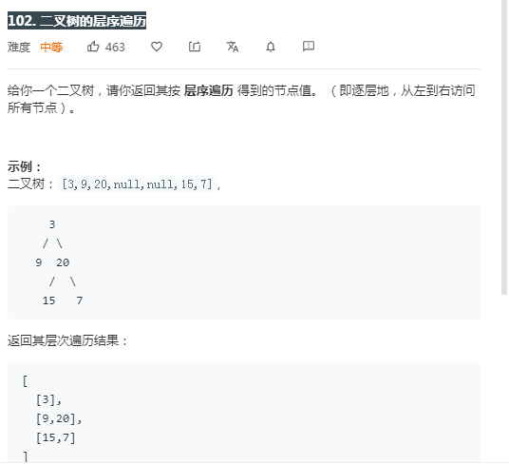

可以递归也可以非递归。

1. 递归需要加上level的信息，否则不知道当前是第几层，那么结果就不知道打到哪去，
2. 还有因为要返回res的个数，因此需要计算level的最大值
3. 由于层次遍历是左到右的所以有点类似先序遍历

#define MAX_NODE_NUM 1000

#define GET_MAX(x, y) ((x) > (y)) ? (x) : (y)

int g_level;

void LevelTraverseDfs(struct TreeNode *root, int** res, int level, int* resColSize)

{

if (root == NULL) {

// 计算最大的深度

        g_level = GET_MAX(g_level, level);

        return;

    }

    res[level][resColSize[level]++] = root->val;

    LevelTraverseDfs(root->left, res, level + 1, resColSize);

    LevelTraverseDfs(root->right, res, level + 1, resColSize);

}

int** levelOrder(struct TreeNode *root, int *returnSize, int **returnColumnSizes)

{

    int **res = NULL;

    int* resColSize = NULL;

    int i;

    g_level = 0;

    resColSize = (int*)calloc(MAX_NODE_NUM, sizeof(int));

    res = (int**)calloc(MAX_NODE_NUM, sizeof(int*));

    for (i = 0; i < MAX_NODE_NUM; i++) {

        res[i] = (int*)calloc(MAX_NODE_NUM, sizeof(int));

    }

    LevelTraverseDfs(root, res, 0, resColSize);

    *returnColumnSizes = resColSize;

    *returnSize = g_level;

    return res;

}

【额外补充】：如果要实现将非平衡的二叉树，空节点也要打印粗来，递归法是最好的，只要在节点为空的时候，填充-1，然后继续遍历下去即可，

例如：

7

/ \

2 8

/ \ \

1 6 10

/ / \

3 9 11

\

5

/

4

打印出来是：

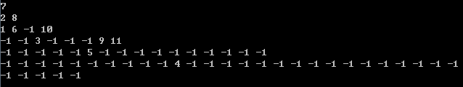

/**9.递归层次遍历,按层打印，将空节点补齐-1*/

void LevelTraverseDfs(TREENODE_T* root, int** res, int maxLevel, int curLevel, int* resColSize)

{

    if (root == NULL) {

        if (curLevel >= maxLevel) {

            return;

        } else {// 深度不够继续遍历下去

            res[curLevel][resColSize[curLevel]++] = -1;

            LevelTraverseDfs(NULL, res, maxLevel, curLevel + 1,resColSize);

            LevelTraverseDfs(NULL, res, maxLevel, curLevel + 1,resColSize);

            return;

        }

    }

    res[curLevel][resColSize[curLevel]++] = root->val;

    LevelTraverseDfs(root->left, res, maxLevel, curLevel + 1, resColSize);

    LevelTraverseDfs(root->right, res, maxLevel, curLevel + 1, resColSize);

}

int DfsMaxDepthDownUp(struct TreeNode* root)

{

int depthLeft;

int depthRight;

int max = 0;

if (root == NULL) {

return 0;

}

depthLeft = DfsMaxDepthDownUp(root->left);

depthRight = DfsMaxDepthDownUp(root->right);

return GET_MAX(depthLeft + 1, depthRight + 1);

}

#define MAX_NODE_NUM 100

int** LevelTraverseDfsDirve(TREENODE_T* root, int* returnSize, int **returnColumnSizes)

{   int i = 0;

    int** res = (int**)calloc(MAX_NODE_NUM, sizeof(int*));

    int* resColSize =(int*)calloc(MAX_NODE_NUM, sizeof(int));

    int maxLevel = 0;

    for (i = 0; i < MAX_NODE_NUM; i++) {

        res[i] = (int*)calloc(MAX_NODE_NUM, sizeof(int));

    }

    /** 先求出最大深度*/

    maxLevel = DfsMaxDepthDownUp(root);

    *returnSize = maxLevel;

    LevelTraverseDfs(root, res, maxLevel, 0, resColSize);

    *returnColumnSizes = resColSize;

    return res;

}

# 树的构建

写学会先中后序以及层次遍历再到这里看，写在前面是为了可以好构造用例。

## 1-105.根据完全二叉树数组创建二叉树【非leetcode题但关键】

顺序结构的数组需要恢复成普通的树需要这个数组表示的是完全二叉树，即空节点也要表示。否则树不会唯一确定，有多个匹配.

1. 已知一颗树按层次遍历之后放在数组中，数组中的-1被认为是空节点。请恢复二叉树,并按照先序遍历打印.

例如树   的层次遍历之后肯定是数组int vecLevelTraversal[] = {7,2,8,1,6,-1,10,-1,-1,3,-1,-1,-1,9,11,-1,-1,-1,-1,-1,5,-1,-1,-1,-1,-1,-1,-1,-1,-1,-1,-1,-1,-1,-1,-1,-1,-1,-1,-1,-1,4};,请利用数组恢复二叉树,并先序遍历.

7

/ \

2 8

/ \ \

1 6 10

/ / \

3 9 11

\

5

/

4

思路：

由表示完全二叉树状的数组我们知道:

当前节点的序号为index，那么：

左孩子序号为2*index + 1

右孩子序号为2*index + 2

因此可以通过递归的形式。每遇到一个当前非-1的节点就将其建立为一个父节点，然后递归其左右。

/**树的节点定义*/

typedef struct TreeNode{

    struct TreeNode* left;

    struct TreeNode* right;

    int val;

}TREENODE_T;

/**从层次遍历出的序列（完全二叉树）恢复原来的树，原来不一定是完全二叉树*/

TREENODE_T* CreateBinaryTreeFromLevelTraverseVec(int* vec, int start, int vecSize)

{

    TREENODE_T* root = NULL;

    /**节点用完了，就不用继续了*/

    if (start >= vecSize) {

        return NULL;

    }

    /**如果是空节点的话也不进行构造*/

    if (vec[start] == -1) {

        return NULL;

    }

    root = (TREENODE_T*)calloc(1, sizeof(TREENODE_T));

    root->val = vec[start];

    root->left = CreateBinaryTreeFromLevelTraverseVec(vec, start * 2 + 1,vecSize);

root->right = CreateBinaryTreeFromLevelTraverseVec(vec, start * 2 + 2,vecSize);

// 最后返回根节点

    return root;

}

/**销毁二叉树，其实是后续遍历*/

void DestroyBinaryTree(TREENODE_T** root)

{

    if (*root == NULL) {

        return;

    }

    DestroyBinaryTree(&((*root)->left));

    DestroyBinaryTree(&((*root)->right));

    free(*root);

    *root = NULL;

}

希望打印能一目了然，就见层次遍历的递归写法。

## 2. [105. 从前序与中序遍历序列构造二叉树](https://leetcode-cn.com/problems/construct-binary-tree-from-preorder-and-inorder-traversal/)

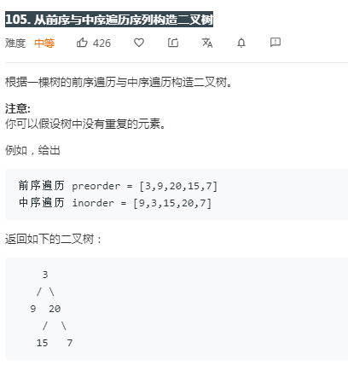

思路：从前序和中序可以唯一确定一颗树。

前序：根左右

中序：左根右。

那么对于2个当前树的序列，我们可以根据当前树的前序序列的首元素知道根结点，再根据当前树的中序序列知道根的左树中有哪些元素，右树中有那些元素。

于是其实这里的每一次递归都可以理解为将2个序列分别拆为左树的前序和中序，以及右树的前序和中序。

比如：第一步知道preorder[0]为根节点。

那么inorder中可以知道3左边9是左树的中序序列，右边15，20，7是右树的中序序列。

进而知道preorder中的9是左树的前序序列，20，15，7是右树的前序序列。

代码：

struct TreeNode* BuildreeByPreAndInorder(int* preOrder, int preLeft, int preRight,

                                         int* inOrder, int inLeft, int inRight)

{

    int iRoot;

    int lenLeft;

    int lenRight;

    struct TreeNode* root = NULL;

    if (preLeft >= preRight || inLeft >= inRight) {

        return NULL;

    }

    /**1.创建根结点*/

    root = (struct TreeNode*)calloc(1, sizeof(struct TreeNode));

    root->val = preOrder[preLeft];

    /**2.寻找根节点在inorder中的位置,试图找到找出当前根节点的左树的中序序列以及右树的中序序列*/

    for (iRoot = inLeft; iRoot < inRight; iRoot++) {

        if (inOrder[iRoot] == root->val) {

            break;

        }

    }

    /**3.根据iRoot切分序列,体现在参数上*/

    lenLeft = iRoot - inLeft;

    /**4.左树的前序和中序序列继续递归构造左树*/

    root->left = BuildreeByPreAndInorder(preOrder, preLeft + 1, preLeft + 1 + lenLeft,

                                         inOrder, inLeft, iRoot);/**iRoot没有减1是因为开区间*/

    /**5.右树的前序和中序序列继续递归构造右树*/

    root->right = BuildreeByPreAndInorder(preOrder, preLeft + 1 + lenLeft, preRight,

                                          inOrder, iRoot + 1, inRight);

    return root;

}

struct TreeNode* buildTree(int* preorder, int preorderSize, int* inorder, int inorderSize)

{

    struct TreeNode* root = NULL;

    root = BuildreeByPreAndInorder(preorder, 0, preorderSize,

                                   inorder, 0, inorderSize);

    return root;

}

## 3-105.[106. 从中序与后序遍历序列构造二叉树](https://leetcode-cn.com/problems/construct-binary-tree-from-inorder-and-postorder-traversal/)

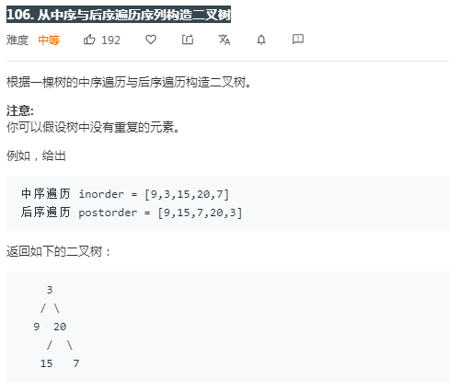

思路同上：

/**

中序遍历 inorder = [9,3,15,20,7]    左根右

后序遍历 postorder = [9,15,7,20,3]  左右根

*/

struct TreeNode* BuildTreeByPostAndInorder(int* postOrder, int postLeft, int postRight,

                                           int* inOrder, int inLeft, int inRight)

{

    struct TreeNode* root = NULL;

    int iRoot;

    int lenLeft;

    if (postLeft >= postRight || inLeft >= inRight) {

        return NULL;

    }

    root = (struct TreeNode*)calloc(1, sizeof(struct TreeNode));

    root->val = postOrder[postRight - 1];

    /**从中序遍历的序列中寻找根的位置，进一步如何分割序列*/

    for (iRoot = inLeft; iRoot < inRight; iRoot++) {

        if (inOrder[iRoot] == root->val) {

            break;

        }

    }

    lenLeft = iRoot - inLeft;

    /**构建左子树*/

    root->left = BuildTreeByPostAndInorder(postOrder, postLeft, postLeft + lenLeft,

                                           inOrder, inLeft, iRoot);

    /**构建右子树*/

    root->right = BuildTreeByPostAndInorder(postOrder, postLeft + lenLeft, postRight - 1,

                                            inOrder, iRoot + 1, inRight);

 return root;

}

struct TreeNode* buildTree(int* inorder, int inorderSize, int* postorder, int postorderSize)

{

    struct TreeNode* root = NULL;

    root = BuildTreeByPostAndInorder(postorder, 0, postorderSize,

                                     inorder, 0, inorderSize);

    return root;

}

## 4. [1008. 先序遍历构造二叉树](https://leetcode-cn.com/problems/construct-binary-search-tree-from-preorder-traversal/)

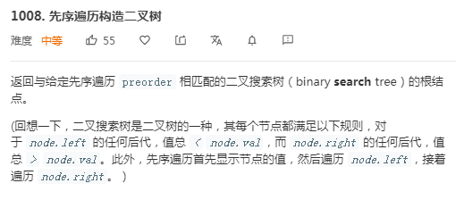

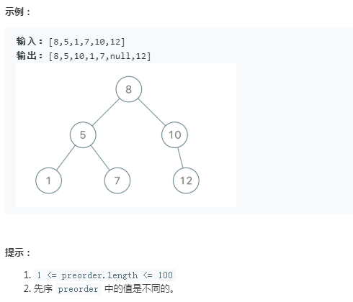

思路：

和前面的一样，切割好序列，递归的去构建左右子树即可。

由于是先序的，那么任何一个序列的开始处即preOrder[preLeft]必定是根，

而由于是BST，那么该节点的左子树序列肯定是[preLeft+ 1, index)，右子树是[index, preRight)

struct TreeNode* BuildOneBstTreeByPreorder(int* preOrder, int preLeft, int preRight)

{

    struct TreeNode* root = NULL;

    int index = 0;

    if (preLeft >= preRight) {

        return NULL;

    }

    root = (struct TreeNode*)calloc(1, sizeof(struct TreeNode));

    root->val = preOrder[preLeft];

    /**找到第一个比根大的下标，为了分割。虽然剩余的不是严格排序的，仍然可以利用二分查找的方法寻找这个index*/

    for (index = preLeft + 1; index < preRight; index++) {

        if (preOrder[index] > root->val) {

            break;

        }

    }

    root->left = BuildOneBstTreeByPreorder(preOrder, preLeft + 1, index);

    root->right = BuildOneBstTreeByPreorder(preOrder, index, preRight);

    return root;

}

struct TreeNode* bstFromPreorder(int* preorder, int preorderSize)

{

    struct TreeNode* root = NULL;

    root = BuildOneBstTreeByPreorder(preorder, 0, preorderSize);

    return root;

}

## 5. [面试题27. 二叉树的镜像](https://leetcode-cn.com/problems/er-cha-shu-de-jing-xiang-lcof/)

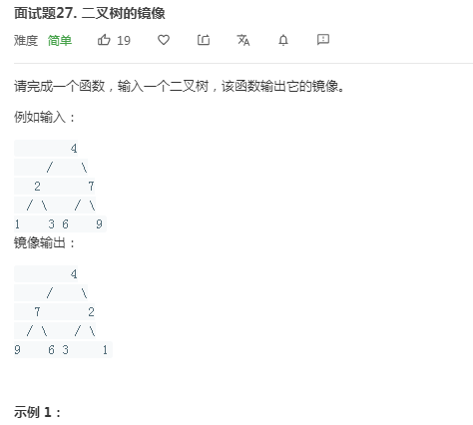

思路：先序遍历：根左右，稍微改动然后访问的时候顺便创建一个树就可以了

struct TreeNode* CreateMirrorTreeDfs(struct TreeNode* root, struct TreeNode* NewRoot)

{

    if (root == NULL) {

        return NULL;

    }

    NewRoot = (struct TreeNode*)calloc(1, sizeof(struct TreeNode));

NewRoot->val = root->val;

//先右后左

    NewRoot->left = CreateMirrorTreeDfs(root->right, NewRoot->left);

    NewRoot->right = CreateMirrorTreeDfs(root->left, NewRoot->right);

    return NewRoot;

}

struct TreeNode* mirrorTree(struct TreeNode* root)

{

    return (struct TreeNode*)CreateMirrorTreeDfs(root, NULL);

}

## 6.[617. 合并二叉树](https://leetcode-cn.com/problems/merge-two-binary-trees/)

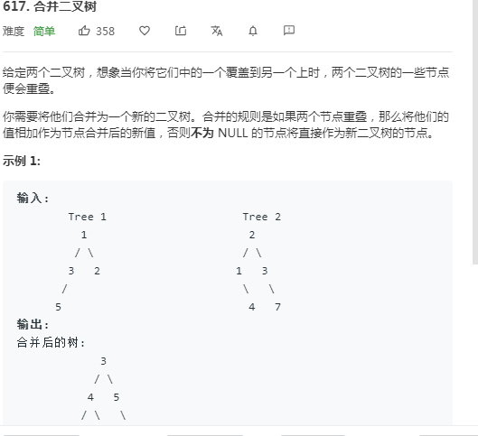

直接以t1为最终的树即可

struct TreeNode* mergeTrees(struct TreeNode* t1, struct TreeNode* t2)

{

    if (t1 == NULL && t2 == NULL) {

        return NULL;

    }

    if (t1 == NULL && t2 != NULL) {

        return t2;

    }

    if (t1 != NULL && t2 == NULL) {

        return t1;

    }

    t1->val = t1->val + t2->val;

    t1->left = mergeTrees(t1->left, t2->left);

    t1->right = mergeTrees(t1->right, t2->right);

    return t1;

}

## 7. [108. 将有序数组转换为二叉搜索树](https://leetcode-cn.com/problems/convert-sorted-array-to-binary-search-tree/)

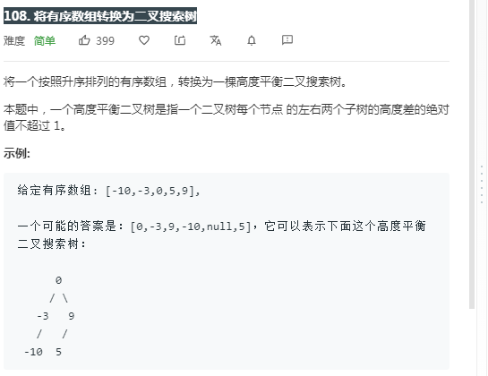

思路：由于是升序并且要求左右的子树的高度差绝对值不超过1，因此可以每次取中间的值作为根节点，其余的分别去构建左右子树。分割区间。

struct TreeNode* sortedArrayToBSTDfs(int* nums, int numsSize, int startIndex, int endIndex)

{

    int mid;

    struct TreeNode* root = NULL;

    mid = startIndex + (endIndex - startIndex) / 2;

    if (mid < 0 || mid > endIndex || mid == numsSize) {

        return NULL;

    }

    root = (struct TreeNode*)calloc(1, sizeof(struct TreeNode));

    root->val = nums[mid];

    root->left = sortedArrayToBSTDfs(nums, numsSize, startIndex, mid - 1);

    root->right = sortedArrayToBSTDfs(nums, numsSize, mid + 1, endIndex);

    return root;

}

struct TreeNode* sortedArrayToBST(int* nums, int numsSize)

{

    return sortedArrayToBSTDfs(nums, numsSize, 0, numsSize);

}

# 先序遍历preorder

遍历的顺序是先root、left、right,对于每个节点也是如此。

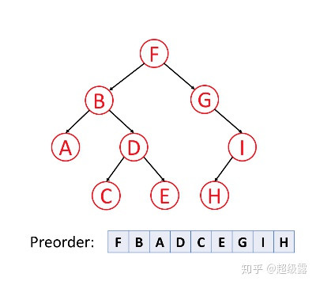

## [144. 二叉树的前序遍历](https://leetcode-cn.com/problems/binary-tree-preorder-traversal/)

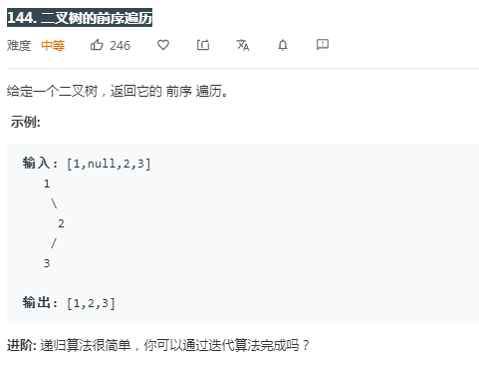

方法一递归：

#define NODE_MAX_NUM 100

int g_count = 0;

void PreOrderDfs(struct TreeNode* root, int* res)

{

    if (root == NULL) {

        return;

}

// 1.访问根节点

    res[g_count++] = root->val;

    // 2.分别递归访问左右

PreOrderDfs(root->left, res);

    PreOrderDfs(root->right, res);

}

int* preorderTraversal(struct TreeNode* root, int* returnSize)

{

    int* res = NULL;

    res = (int*)calloc(NODE_MAX_NUM, sizeof(int));

    g_count = 0;

    PreOrderDfs(root, res);

    *returnSize = g_count;

    return res;

}

方法二非递归（迭代，栈）：

# 后序遍历

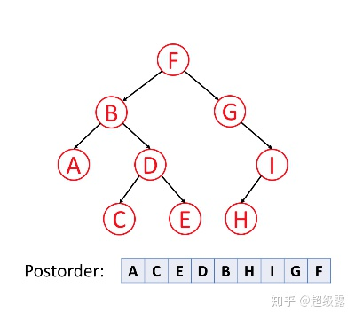

## 1.[145. 二叉树的后序遍历](https://leetcode-cn.com/problems/binary-tree-postorder-traversal/)

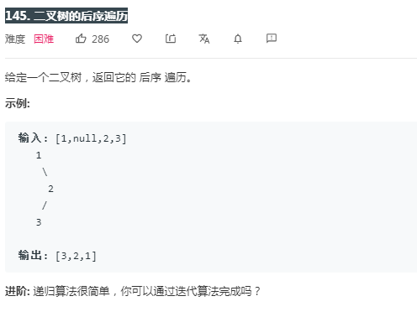

方法一递归：

/**

 * Definition for a binary tree node.

 * struct TreeNode {

 *     int val;

 *     struct TreeNode *left;

 *     struct TreeNode *right;

 * };

 */

/**

 * Note: The returned array must be malloced, assume caller calls free().

 */

#define MAX_NODE_NUM 100

int g_count = 0;

void PostOrderDfs(struct TreeNode* root, int* res)

{

    if (root == NULL) {

        return;

    }

    PostOrderDfs(root->left, res);

    PostOrderDfs(root->right, res);

    res[g_count++] = root->val;

}

int* postorderTraversal(struct TreeNode* root, int* returnSize)

{

    int* res = NULL;

    res = (int*)calloc(MAX_NODE_NUM, sizeof(int));

    g_count = 0;

    PostOrderDfs(root, res);

    *returnSize = g_count;

    return res;

}

方法二非递归（迭代）

# 中序遍历

遍历的顺序是先left、root、right,对于每个节点也是如此。

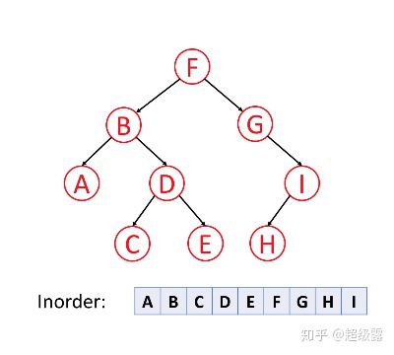

## 1..[94. 二叉树的中序遍历](https://leetcode-cn.com/problems/binary-tree-inorder-traversal/)

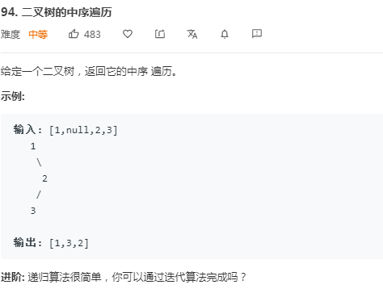

方法一：递归

#define MAX_NODE_NUM 100

int g_count = 0;

void InorderDfs(struct TreeNode* root, int* res)

{

    if (root == NULL) {

        return;

    }

    InorderDfs(root->left, res);

    res[g_count++] = root->val;

    InorderDfs(root->right, res);

}

int* inorderTraversal(struct TreeNode* root, int* returnSize)

{

    int* res = NULL;

    g_count = 0;

    res = (int*)calloc(MAX_NODE_NUM, sizeof(int));

    InorderDfs(root, res);

    *returnSize = g_count;

    return res;

}

方法二非递归（迭代）

# 线索二叉树

一般的二叉树存在着若干个没有指向的空指针域。从存储空间的角度来看，空指针域浪费了内存资源。

      从另外一个角度来分析，如果我们想知道按中序方式遍历二叉链表时B节点的前驱节点或者后继节点时，必须要按中序方式遍历二叉链表才能够知道结果，每次需要结果时都需要进行一次遍历，是否可以考虑提前存储这种前驱和后继的关系来提高时间效率呢？  
      综合以上两方面的分析，可以通过充分利用二叉链表中的空指针域，存放节点在某种遍历方式下的前驱和后继节点的指针。**我们把这种指向前驱和后继的指针成为线索，加上线索的二叉链表成为线索链表，对应的二叉树就成为“线索二叉树(Threaded Binary Tree)”** 。

树的线索化，可以有前序线索化与中序线索化，都是在前序和中序遍历时通过赋值空指针域进行的。

【使用场景】

如果我们在使用二叉树过程中经常需要遍历二叉树或者查找节点的前驱节点和后继节点，可以考虑采用线索二叉树存储结构。

/*

1

/ \

2 3

/ \ \

4 5 7

*/

【思路分析】

先序线索化时: 1 2 4 5 3 7 可知5的前驱left应该是上次访问的节点4;

而5的后驱right是3，这个后驱的赋值(即5的right)需要在访问3的时候利用pre->right=3来进行。

中序线索化时:4 2 5 1 3 7 可知5的前驱left是2也是上次访问的节点,而5的后驱right是1，同理，后驱的赋值也是利用pre->right = 1来进行

/**线索二叉树结构*/

typedef struct ThreadTreeNode

{

    struct ThreadTreeNode_T* left;

    struct ThreadTreeNode_T* right;

    int isLeftPre;          /** 1表示当前的左指针是前驱结点, 0表示是左孩子*/

    int isRightAfter;       /** 1表示当前的右指针是前驱结点, 0表示是右孩子*/

    int data;

}ThreadTreeNode_T;

ThreadTreeNode_T preNode = NULL;

【2个线索化】

前序线索化代码:

void InitTreeByPreOrder(ThreadTreeNode_T* root)

{

    if (root == NULL) {

        return;

    }

    if (root->left == NULL) {

        root->left = preNode;

        root->isLeftPre = 1;

}

/*1.后驱需要利用pre这个来进行访问赋值*/

    if (preNode != NULL && preNode->right == NULL) {

        preNode->right = root;

        preNode->isRightAfter = 1;

}

/*2.记录当前访问的，因为root的后驱需要留到后面利用pre->right来赋值*/

preNode = root;

/*3.注意判断，只有原树的左右孩子才可以进行递归*/

    if (root->isLeftPre == 0) {

        InitTreeByPreOrder(root->left);

    }

    if (root->isRightAfter == 0) {

        InitTreeByPreOrder(root->right);

    }

    return;

}

中序线索化代码：

void InitTreeByInOrder(ThreadTreeNode_T* root)

{

    if (root == NULL) {

        return NULL;

    }

    InitTreeByInOrder(root->left);

    /**需要判断，如果有左孩子了不需要赋值*/

    if (root->left == NULL) {

        root->left = preNode;

        root->isLeftPre = 1;

    }

    /**中序遍历如果需要操作左孩子时，这个操作经常有用，一定要理解

    此时相当于根结点的pre不就是左孩子吗？*/

    if (preNode != NULL && preNode->right == NULL) {

        preNode->right = root;

        preNode->isRightAfter = 1;

    }

    preNode = root;

    InitTreeByInOrder(root->right);

}

【2个线索化遍历】

前序线索二叉树遍历

判断当前的left是不是孩子是孩子就一直访问，否则就拿到后驱，继续进行前面。

void TraversePreorderThreadTree(ThreadTreeNode_T* root)

{

    ThreadTreeNode_T* cur = root;

    while (cur != NULL) {

        // 是孩子就一直访问

        while (cur->isLeftPre == 0) {

            printf("%d ", cur->data);

            cur = cur->left;

        }

        // 不是孩子就得到后驱

        printf("%d ", cur->data);

        cur = cur->right;

    }

    printf("\n");

}

中序线索二叉树遍历

（1）首先找到最左边的孩子

（2）利用左孩子的后驱一直访问，当访问到非后驱而是孩子时就又找右子树的最左孩子

void TraverseInorderThreadTree(ThreadTreeNode_T* root)

{

    ThreadTreeNode_T* cur = root;

    while (cur != NULL && cur->isLeftPre == 0) {

        cur = cur->left;

    }

    while (cur != NULL) {

        printf("%d ", cur->data);

        if (cur->isRightAfter == 1) {

            cur = cur->right;

        } else {

            cur = cur->right;

            while (cur != NULL && cur->isLeftPre == 0) {

                cur = cur->left;

            }

        }

    }

    printf("\n");

}

# 二：树的自身特性问题

参考链接：

https://zhuanlan.zhihu.com/p/59505888?utm_source=qq&utm_medium=social&utm_oi=1180477396925583360

## 基本特性

包括对称，翻转，打印，合并、剪枝、右视图、深度和宽度

## [104. 二叉树的最大深度](https://leetcode-cn.com/problems/maximum-depth-of-binary-tree/)【自底向上也可自上到下】

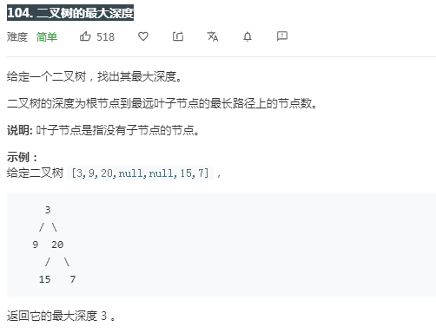

思路：

方法一：【自顶向下】

可以采用自顶向下的方法。假设知道当前节点的深度depth，以该节点为根的左树的深度其实就是depth+1,同理右边也是。

int g_MaxDepth = 0;

#define GET_MAX(x, y) ((x) < (y)) ? (y) : (x)

void DfsMaxDepthUpDown(struct TreeNode* root, int depth)

{

    // 到达叶子节点更新最大值

if (root == NULL) {

        g_MaxDepth = GET_MAX(g_MaxDepth, depth);

        return;

}

// 子节点的深度为当前的节点的深度+1

    DfsMaxDepth(root->left, depth + 1);

    DfsMaxDepth(root->right, depth + 1);

}

int maxDepth(struct TreeNode* root)

{

    g_MaxDepth = INT_MIN;

    DfsMaxDepthUpDown (root, 0);

    return g_MaxDepth;

}

方法二：【自底向上】

对于任何一个节点，他的深度其实是左树的高度depthLeft与右树的高度depthRight的较大者+1，可以在遍历完之后进行计算，最终直接把最大的值返回。

#define GET_MAX(x, y) ((x) < (y)) ? (y) : (x)

int DfsMaxDepthDownUp(struct TreeNode* root)

{

    int depthLeft;

    int depthRight;

    int max = 0;

    if (root == NULL) {

        return 0;

    }

    depthLeft = DfsMaxDepthDownUp(root->left);

depthRight = DfsMaxDepthDownUp(root->right);

//如果直接写成return GET_MAX(depthLeft, depthRight) + 1;不行

//这个写法也是OK的

//max = GET_MAX(depthLeft, depthRight);

//return max + 1;

//当前节点的深度为左子树的深度和右子树的深度的最大值

    return GET_MAX(depthLeft + 1, depthRight + 1);

}

int maxDepth(struct TreeNode* root)

{

    if (root == NULL) {

        return 0;

    }

    return DfsMaxDepthDownUp(root);

}

## 2. [236. 二叉树的最近公共祖先](https://leetcode-cn.com/problems/lowest-common-ancestor-of-a-binary-tree/)【自底向上】

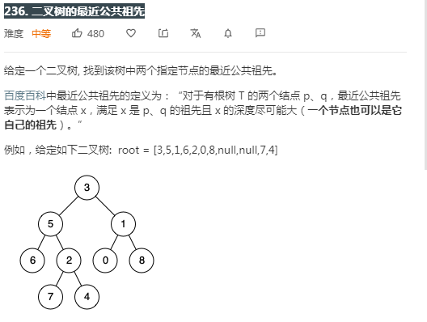

思路:

采用自底向上的方法，倘若知道p、q分别在左右子树上，即left和right都不是空，那么当前节点必定是公共祖先。

对于某个节点要是找到其中一个p或者q,就向上返回;如果2个都没找到就是空。

这样对于例子2，0.：

遍历到5时，向左边，6向上返回了NULL，向右边2向上5返回了非空2，那么其实5向上返回了就是2.

struct TreeNode* lowestCommonAncestor(struct TreeNode* root, struct TreeNode* p, struct TreeNode* q)

{

    struct TreeNode *left, *right;

    // 表示找完了

    if (root == NULL || root == q || root == p) {

        return root;

    }

    left = lowestCommonAncestor(root->left, p, q);

    right = lowestCommonAncestor(root->right, p, q);

    if (left != NULL && right != NULL) {

        return root;

    }

    if (left == NULL) {

        return right;

    }

    if (right == NULL) {

        return left;

    }

    return NULL;

}

## 3. [979. 在二叉树中分配硬币](https://leetcode-cn.com/problems/distribute-coins-in-binary-tree/)【自底向上】

(3)在分配硬币的问题上，答案可以通过计算所有节点的移动步数得到，这个移动步数

对于当前节点，就是他对于1的绝对值（多缺）。父节点的这个特性可以通过子节点的多缺得到见leetcode979

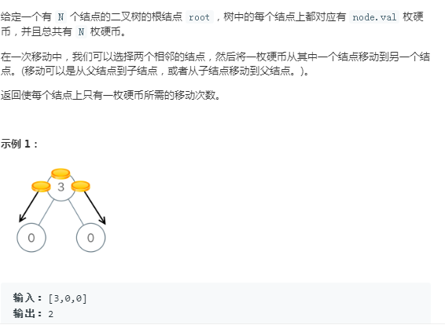

int ans = 0;

// 函数功能：计算当前节点的与1 的绝对值

int NodeMoreLessDfs(struct TreeNode* root)

{

    int left, right, diff;

    if (root == NULL) {

        return 0;

    }

    left = NodeMoreLessDfs(root->left);

    right = NodeMoreLessDfs(root->right);

    // 计算当前节点的多还是少，也是移动的步数

    diff = left + right + root->val - 1;

    ans += abs(diff);

    // 返回当前节点的多还是少，给上层父节点计算

    return diff;

}

int distributeCoins(struct TreeNode* root)

{

    ans = 0;

    NodeMoreLessDfs(root);

    return ans;

}

## 4. [235. 二叉搜索树的最近公共祖先](https://leetcode-cn.com/problems/lowest-common-ancestor-of-a-binary-search-tree/)

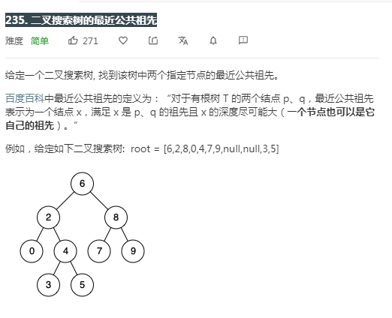

思路：观察可知

如果root->val 在 p、q中间，那么root即为她们最近的祖先

root->val比最小的大小，那么root祖先必然在右子树

root->val比最大的大，那么必然在左子树

/**

 * Definition for a binary tree node.

 * struct TreeNode {

 *     int val;

 *     struct TreeNode *left;

 *     struct TreeNode *right;

 * };

 */

 #define GET_MAX(x, y) ((x) < (y)) ? (y) : (x)

#define GET_MIN(x, y) ((x) > (y)) ? (y) : (x)

struct TreeNode* lowestCommonAncestorDfs(struct TreeNode* root, int pVal, int qVal)

{

    int x = GET_MAX(pVal, qVal);

    int y = GET_MIN(pVal, qVal);

    if (root->val >= y && root->val <= x) {

        return root;

    } else if (root->val < y) {

        return lowestCommonAncestorDfs(root->right, pVal, qVal);

    }

    return lowestCommonAncestorDfs(root->left, pVal, qVal);

}

struct TreeNode* lowestCommonAncestor(struct TreeNode* root, struct TreeNode* p, struct TreeNode* q)

{

    if (p == NULL) {

        return q;

    } else if (q == NULL) {

        return q;

    }

    return lowestCommonAncestorDfs(root, p->val, q->val);

}

## 5-235-236. [1123. 最深叶节点的最近公共祖先](https://leetcode-cn.com/problems/lowest-common-ancestor-of-deepest-leaves/)【自底向上+可以另外构造结构体】

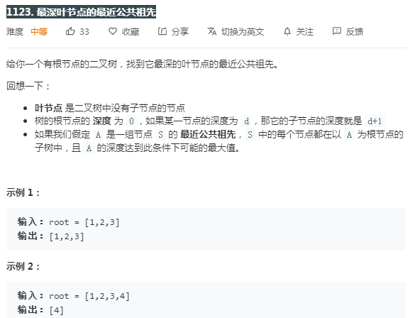

方法一：

首先是后序遍历：

1.通过root->left == NULL && root->right == NULL找叶子节点

2.如果当前节点的left叶子和右叶子都存在并且高度相同则返回当前节点,否则按高度返回左右的叶子节点

3.如果只存在一个则返回一个

4.通过另外构造结构体记录高度

 typedef struct Demo{

     struct TreeNode* node;

     int level;

 }DEMO;

DEMO* lcaDeepestLeavesDfs(struct TreeNode* root, int level)

{

    DEMO *leftAcester = NULL, *rightAcester = NULL;

    DEMO* rootDemo = NULL;

    if (root == NULL) {

        return NULL;

}

// 找到叶子节点

    if (root->left == NULL && root->right == NULL) {

        rootDemo = (DEMO*)calloc(1, sizeof(DEMO));

        rootDemo->level = level;

        rootDemo->node = root;

        return rootDemo;

    }

    leftAcester = lcaDeepestLeavesDfs(root->left, level + 1);

    rightAcester = lcaDeepestLeavesDfs(root->right, level + 1);

    if (leftAcester == NULL && rightAcester != NULL) {

        return rightAcester;

    }

    if (rightAcester == NULL && leftAcester != NULL) {

        return leftAcester;

    }

    if (leftAcester != NULL && rightAcester != NULL &&

    leftAcester->level == rightAcester->level) {

        rootDemo = (DEMO*)calloc(1, sizeof(DEMO));

        rootDemo->level = leftAcester->level;

        rootDemo->node = root;

        free(leftAcester);

        free(rightAcester);

        return rootDemo;

    }

    return leftAcester->level > rightAcester->level ? leftAcester : rightAcester;

}

struct TreeNode* lcaDeepestLeaves(struct TreeNode* root){

    DEMO* ret;

    ret = lcaDeepestLeavesDfs(root, 0);

    return ret->node;

}

方法二：

页节点也就是深度最大的父节点，也可以根据高度来：

如果左子树的高度>右子树的高度，那么公共祖先在左子树中找

如果右子树的高度<右子树的高度，那么公共祖先在右子树中找

如过右子树的高度==右子树的高度，那么当前节点就是解。

## 5.[101. 对称二叉树](https://leetcode-cn.com/problems/symmetric-tree/)

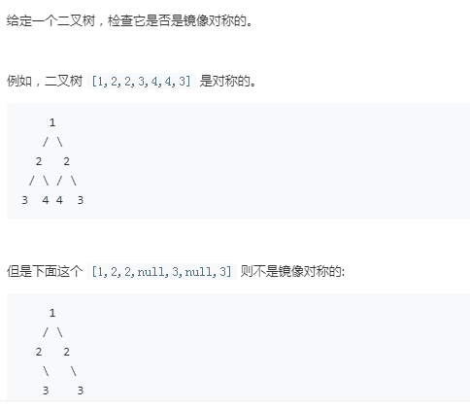

思路：只需要想象成2棵树,对比A树的左边和B树的右边，以及A树的右边和B树的左边

bool IsSymmetricDfs(struct TreeNode* root1, struct TreeNode* root2)

{

    bool ret;

    if (root1 == NULL && root2 == NULL) {

        return true;

    } else if (root1 == NULL && root2 != NULL || root1 != NULL && root2 == NULL) {

        return false;

    }

    if (root1->val != root2->val) {

        return false;

    }

    if (IsSymmetricDfs(root1->left, root2->right) != true) {

        return false;

    }

    if (IsSymmetricDfs(root1->right, root2->left) != true) {

        return false;

    }

    return true;

}

bool isSymmetric(struct TreeNode* root)

{

    return IsSymmetricDfs(root, root);

}

## 6. [100. 相同的树](https://leetcode-cn.com/problems/same-tree/)

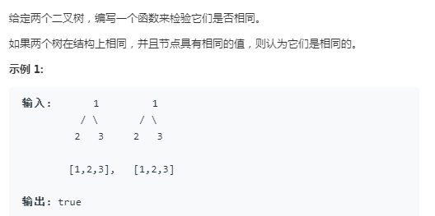

bool isSameTree(struct TreeNode* p, struct TreeNode* q)

{

    int ret;

    if (p == NULL && q != NULL || p != NULL && q == NULL) {

        return false;

    }

    if (p == NULL && q == NULL) {

        return true;

    } if (p->val != q->val) {

        return false;

    }

    ret = isSameTree(p->left, q->left);

    if (ret != true) {

        return false;

    }

    ret = isSameTree(p->right, q->right);

    if (ret != true) {

        return false;

    }

    return true;

}

## 7. [110. 平衡二叉树](https://leetcode-cn.com/problems/balanced-binary-tree/)【自底向上也可自顶向下】

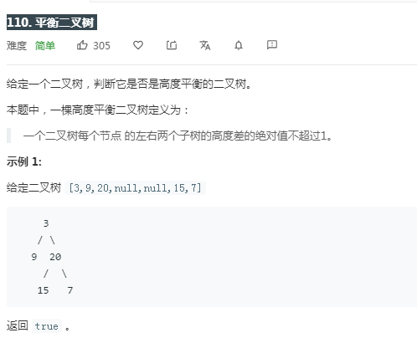

思路一：

先序遍历每一个节点，如果该节点左右子树高度差不为1，直接返回false.

继续递归判断左子树，继续判断右子树

#define GET_MAX(x, y) ((x) <(y)) ? (y) : (x)

int Height(struct TreeNode* root) {

    int left, right;

    if (root == NULL) {

        return 0;

    }

    left = Height(root->left);

    right = Height(root->right);

    if (left < 0 || right < 0 || abs(left - right) > 1) {

        return -1;

    }

    return GET_MAX(left + 1, right + 1);

}

bool isBalanced(struct TreeNode* root)

{

  int ret;

  if (root == NULL) {

      return true;

  }

  if (abs(Height(root->left) - Height(root->right)) > 1) {

      return false;

  }

  ret = isBalanced(root->left);

  if (ret != true) {

      return false;

  }

  return isBalanced(root->right);

}

思路二：

自底向上，因为当前节点的高度是左子树和右子树的高度最大值+1，此时判断左右高度之差是否大与1，如果大于就直接返回-1

#define GET_MAX(x, y) ((x) <(y)) ? (y) : (x)

int Height(struct TreeNode* root) {

    int left, right;

    if (root == NULL) {

        return 0;

    }

    left = Height(root->left);

    right = Height(root->right);

    if (left < 0 || right < 0 || abs(left - right) > 1) {

        return -1;

    }

    return GET_MAX(left + 1, right + 1);

}

bool isBalanced(struct TreeNode* root)

{

    if (root == NULL) {

        return true;

    }

    return  Height(root) == -1 ? false : true;

}

## 8. [543. 二叉树的直径](https://leetcode-cn.com/problems/diameter-of-binary-tree/)【自底向上】

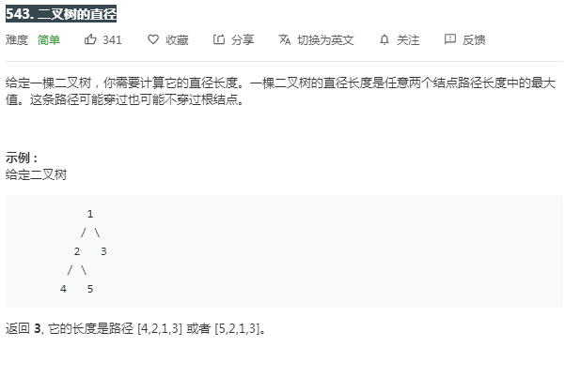

(2)在求树的直径问题中，答案可以从所有节点的直径最大值来得到，就是答案和当前节点的关系。而直径最大值可以通过计算左右子树的最大值相加得到。因此Dfs(node)还是求当前的树的高度

int ans = 0;

int Dfs(struct TreeNode* root)

{

    int left, right;

    int ret;

    if (root == NULL) {

        return 0;

    }

    left = Dfs(root->left);

    right = Dfs(root->right);

     ans = ans > (left + right) ? ans : (left + right);

    ret = ((left > right ? left : right) + 1 );

    return ret;

}

int diameterOfBinaryTree(struct TreeNode* root)

{

    ans = 0;

    Dfs(root);

    return ans;

}

## 构造问题

参见一基本篇的“树的构建”

## 节点问题

包括祖先、父子、兄弟等亲戚关系；选取符合要求的节点子集；查找、添加、修改、删除节点。

## 路径问题

前中后序遍历；层次遍历；特殊定义的顺序遍历；路径和

# 三：树的类型

## 二叉搜索树

## [938. 二叉搜索树的范围和](https://leetcode-cn.com/problems/range-sum-of-bst/)

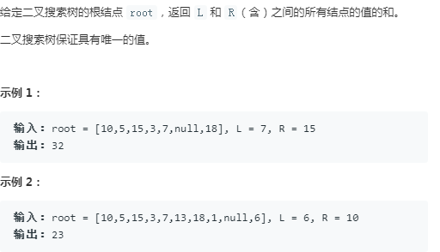

思路：常规搜索，当前节点要是在L与R范围，则左右子树都需要搜，否则选择性搜索。

int g_ans = 0;

void rangeSumBSTDfs(struct TreeNode* root, int L, int R)

{

    if (root == NULL) {

        return;

    }

    if (root->val >= L && root->val <= R) {

        g_ans += root->val;

        rangeSumBSTDfs(root->left, L, R);

        rangeSumBSTDfs(root->right, L, R);

    }

    if (root->val < L) {

        rangeSumBSTDfs(root->right, L, R);

    } else if (root->val > R){

        rangeSumBSTDfs(root->left, L, R);

    }

}

int rangeSumBST(struct TreeNode* root, int L, int R){

    g_ans = 0;

    rangeSumBSTDfs(root, L, R);

    return g_ans;

}

# 四：自定义多叉树

typedef struct MyNode {

int selfVal;

int childNum;

struct MyNode* childTable[10];// 10个孩子的指针

}MYNODE_T;

#define MAX 100

int g_count = 0;

int Dfs(MYNODE_T* root, int** res, int* resColSize, int* ans, int ansIndex, int curSum, int target)

{

int options = 0;

int i;

options = root->childNum;

if (root->childNum == 0) {

if (curSum + root->selfVal == target) {

ans[ansIndex] = root->selfVal;

memcpy(res[g_count], ans, (ansIndex + 1) * sizeof(int));

resColSize[g_count++] = ansIndex + 1;

return 1;

}

return 0;

}

for (i = 0; i < options; i++) {

if (curSum + root->selfVal > target) {

continue;

}

ans[ansIndex] = root->selfVal;

Dfs(root->childTable[i], res, resColSize, ans, ansIndex + 1, curSum + root->selfVal, target);

}

return 0;

}

int main(int argc, char *argv[])

{

MYNODE_T tree[] = {

{10, 4,{&tree[1],&tree[2],&tree[3],&tree[4]}},//0

{2, 0, {0}},//1

{4, 1, {&tree[5]}},//2

{3, 3, {&tree[11],&tree[12],&tree[13]}},//3

{5, 2, {&tree[6],&tree[7]}},//4

{10, 0,{0}},//5

{2, 1, {&tree[9]}},//6

{18, 2, {&tree[8],&tree[10]}},//7

{9, 0, {0}},//8

{7, 0, {0}},//9

{2, 0, {0}},//10

{2, 0, {0}},//11

{1, 0, {0}},//12

{3, 3, {&tree[14],&tree[16],&tree[17]}},//13

{12, 0, {0}},//14

{1, 0, {0}},//15

{8, 1, {&tree[15]}},//16

{6, 2, {&tree[18],&tree[19]}},//17

{2, 0, {0}},//18

{2, 0, {0}},//19

};

int treeSize = sizeof(sizeof(tree), sizeof(MYNODE_T));

int **res = (int**)calloc(MAX, sizeof(int*));

int* ans = (int*)calloc(MAX, sizeof(int));

int *resColSize = (int*)calloc(MAX, sizeof(int));

int i , j;

for (i = 0; i < MAX; i++) {

res[i] = (int*)calloc(MAX, sizeof(int));

}

Dfs(&tree[0], res, resColSize, ans, 0, 0, 24);

for ( i = 0 ; i < g_count; i++) {

for (j = 0; j < resColSize[i]; j++) {

printf("%d ", res[i][j]);

}

printf("\n");

}

}